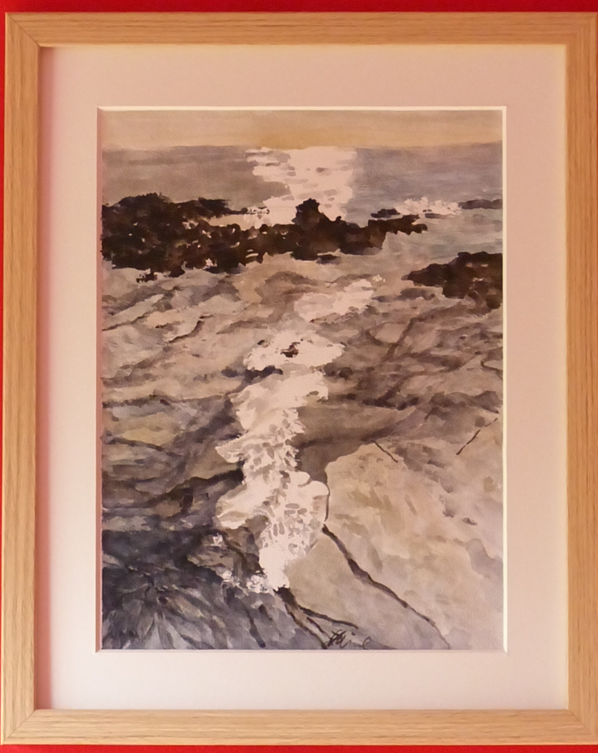

Plage à Saint Nazaire
Basse mer, Hiver 2026
Aquarelle 17,5 x 23,5 cm
Encadrée 26 x 32 cm

100 Euros

